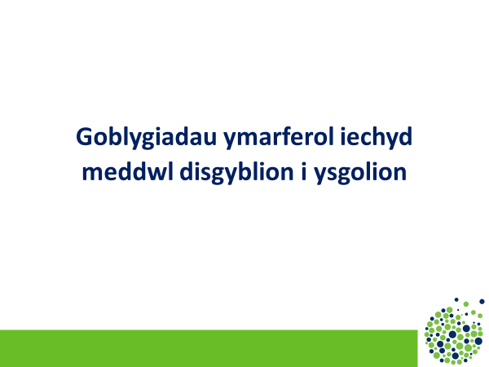

Helo, fy enw i yw Fran Rice ac rwy’n Athro ym Mhrifysgol Caerdydd. Gofynnwyd i mi siarad am rai o oblygiadau ymarferol cynnal arolwg o iechyd meddwl disgyblion ar gyfer ysgolion.

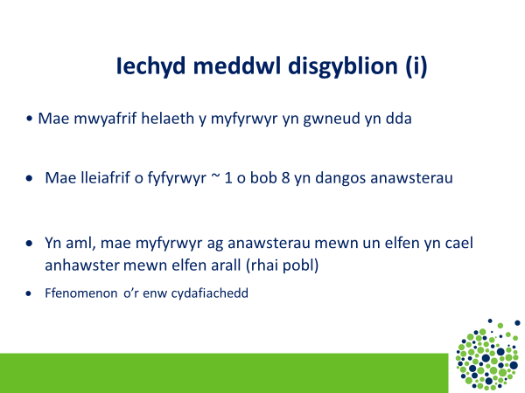

Y peth cyntaf i’w ddweud ar gyfer arolygon o’r math hwn lle mae pobl ifanc yn adrodd ar eu symptomau, eu cryfderau a’u hanawsterau presennol ag iechyd meddwl, yw bod y mwyafrif helaeth o fyfyrwyr yn gwneud yn dda o ran eu hiechyd meddwl, ac nid ydynt yn dangos anawsterau amlwg yn y maes hwn.
Mae hefyd yn wir dweud y bydd lleiafrif o fyfyrwyr, tua 1 o bob 8, yn dangos anawsterau a bod ganddynt symptomau parhaus, cyfredol neu symptomau cynyddol o anawsterau mewn elfen benodol, er enghraifft teimlo’n orbryderus. Mae hefyd yn wir y bydd myfyrwyr sy’n cael anawsterau mewn un maes yn aml yn cael anhawster arall mewn elfen arall, o’r enw cydafiachedd, ac mae hyn yn gyffredin. Er enghraifft, gall rhai pobl ifanc gael anawsterau ag emosiynau (e.e. teimlo’n orbryderus), ond gallent gael anawsterau hefyd yn talu sylw, a dangos arwyddion a symptomau gorfywiogrwydd. Maent yn tueddu i gyd-fynd â’i gilydd yn yr un unigolion.

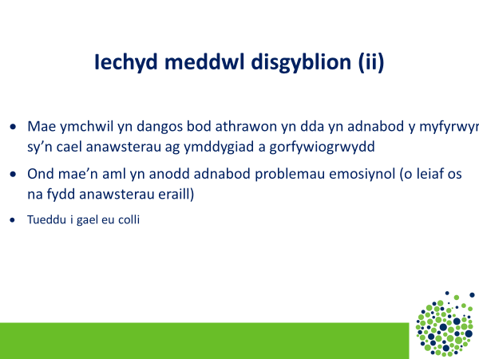

Mae ymchwil yn dangos bod athrawon a phobl eraill sy’n adnabod pobl ifanc yn dda, yn eithaf da yn adnabod myfyrwyr sy’n dangos anawsterau â phroblemau ymddygiad neu â gorfywiogrwydd a diffyg sylw.
Yr hyn y mae’n anos i athrawon a phobl eraill ei ddarganfod mewn pobl ifanc yw anawsterau â phroblemau emosiynol, yn enwedig os nad oes anawsterau eraill, ac felly, y duedd yw y gall y rhain gael eu colli. Dyma pam mae’n werth gofyn i bobl ifanc adrodd ar eu symptomau presennol, gan ei fod yn rhoi rhyw fath o sbotolau mewnol ar yr hyn sy’n digwydd ym meddwl person ifanc ar yr adeg benodol honno.

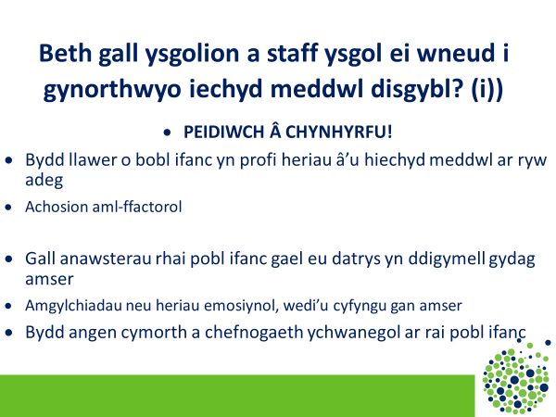

Beth gall ysgolion a’r rheiny sy’n gweithio mewn ysgolion ei wneud i gynorthwyo iechyd meddwl pobl ifanc?
Pan fydd gan bobl ifanc symptomau o anawsterau â’u lles neu’u hiechyd meddwl, mae’n bwysig peidio â chynhyrfu a chofio ei bod yn gyffredin iawn i bobl ifanc wynebu heriau, a phrofi anawsterau â’u hiechyd meddwl ar ryw adeg yn ystod eu datblygiad, yn enwedig yn ystod cyfnod y glasoed, oherwydd yn ystod y cyfnod hwn, gall symptomau anawsterau emosiynol a gorbryder, hwyliau gwael, iselder, a rhai anawsterau ymddygiad hefyd, ddod i’r amlwg.
Mae setiau cymhleth o achosion i’r rhain, sy’n gallu bod yn aml-ffactorol. Bydd rhai ohonynt yn fiolegol, felly bydd rhai plant yn cael eu geni â thueddiadau, tra gallai achosion eraill ymwneud yn fwy â chyd-destun bywydau pobl ifanc, a’r pethau sy’n digwydd yn eu bywydau ar hyn o bryd.
Gall anawsterau rhai pobl ifanc gael eu datrys yn ddigymell o roi amser iddynt; felly gall rhai symptomau cynyddol anawsterau iechyd meddwl (e.e. gorbryder, iselder neu anawsterau ymddygiad) gael eu cyfyngu gan amser, ac fe gânt eu gyrru’n rhannol gan yr amgylchiadau neu’r heriau presennol a allai fod yn digwydd ym mywydau pobl ifanc. Nid yw'n anarferol cael pyliau unigol o symptomau cynyddol, yn enwedig yn ystod cyfnod y glasoed. Ond bydd angen cymorth a chefnogaeth ychwanegol ar bobl ifanc eraill sy’n cael anawsterau â’u hiechyd meddwl. Mae llwybrau a ffyrdd amrywiol a gwahanol o ddarparu hyn, a bydd hyn ychydig yn wahanol, yn dibynnu ar y math o broblem, a difrifoldeb yr anhawster.

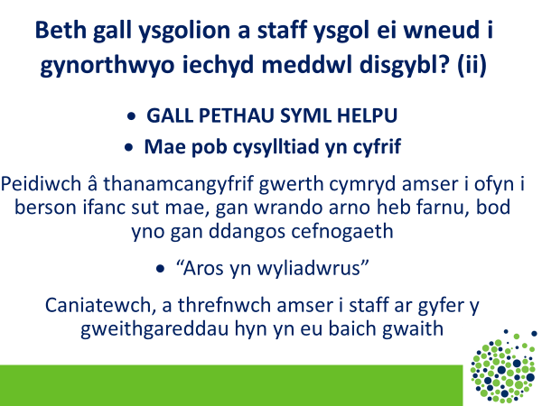

Gall pethau syml fod yn fuddiol iawn, ac mae llawer o bethau y gellir eu gwneud nad oes angen i chi fod yn arbenigwr iechyd meddwl i allu eu gwneud. Un o’r rhain yw meddwl o ddifrif am y modd y mae pob cysylltiad â pherson ifanc yn cyfrif. Ni allwch chi danamcangyfrif gwerth treulio amser yn gofyn i berson ifanc sut mae, gwrando arno heb farnu, a bod yno i’w gynorthwyo. Yn aml, mae meddygon yn cyfeirio at hyn fel ‘aros yn wyliadwrus’. Yn debyg i’r modd y bydd clinigydd yn asesu a monitro person ifanc dros gyfnod am iselder, mae gwneud y pethau syml hyn hefyd yn ffordd effeithiol o drin mân achosion o iselder.
Fel y gwyddoch eisoes, mae’n siŵr, ni fydd mwyafrif helaeth y bobl ifanc sy’n bodloni’r meini prawf ar gyfer anhwylder iechyd meddwl amlwg sy’n achosi anhwylderau swyddogaethol yn eu bywydau bob dydd, yn ceisio cymorth am eu problemau, ond bydd y rheiny sy’n ceisio cymorth yn gofyn am gymorth gan eu hathrawon, yn amlach na pheidio.
Mae arolygon wedi dangos bod pobl ifanc wir yn gwerthfawrogi’r cymorth a’r gefnogaeth a gânt gan eu hathrawon, felly mae’n bwysig iawn peidio â thanamcangyfrif gwerth hyn. Serch hynny, mae hyn yn cymryd amser, ac mae angen cynllunio ar gyfer hyn, yn enwedig fel rhan o feichiau gwaith a dyraniadau baich gwaith pobl.

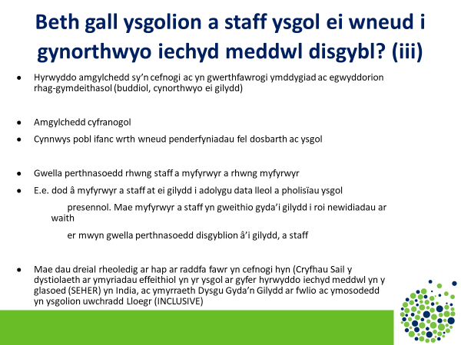

Gall staff ysgol gynorthwyo iechyd meddwl trwy hyrwyddo diwylliant ac amgylchedd sy’n cefnogi ac yn gwerthfawrogi ymddygiadau ac egwyddorion rhag-gymdeithasol. Mae amgylchedd lle mae pobl yn helpu a chefnogi ei gilydd nid yn unig yn fuddiol i iechyd meddwl pobl ifanc, ond mae hefyd yn ei wneud yn lle braf i weithio ynddo.
Mae dau dreial rheoledig ar hap ar raddfa fawr iawn, o ansawdd uchel, sy’n darparu tystiolaeth i gefnogi hyn; un yn India ac un arall yn Lloegr. Maent wedi dangos bod gweithgareddau sy’n hyrwyddo amgylchedd cyfranogol ar gyfer pobl ifanc (e.e. cynnwys pobl ifanc mewn gwneud penderfyniadau am yr hyn sy’n digwydd yn eu dosbarth a’u hysgol) a gweithgareddau sy’n anelu at wella perthnasoedd rhwng myfyrwyr a staff, yn dod â phobl at ei gilydd i helpu creu amgylchedd lle mae gan bobl ifanc lais. Mae astudiaethau’n parhau i ddangos bod hyn yn cael effaith fuddiol ar iechyd meddwl pobl ifanc.

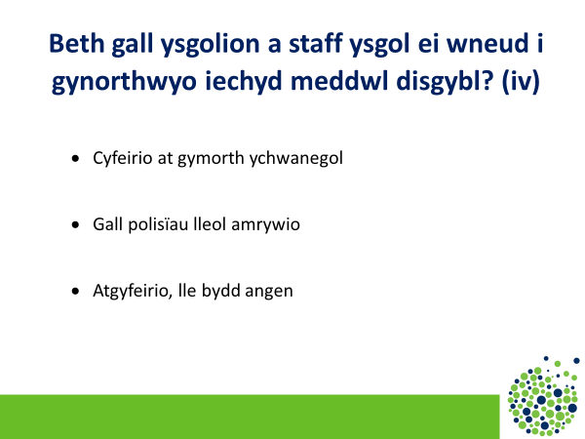

Yn olaf, mae’n hanfodol cofio y bydd nifer fach o bobl ifanc sy’n profi anawsterau cymhleth pan fydd wir angen cefnogaeth a chymorth ychwanegol gan wasanaethau mwy arbenigol, er enghraifft cwnselwyr ysgol, gwasanaethau arbenigol iechyd meddwl plant a’r glasoed, a chyfeirio pobl ifanc i fynd at eu meddyg teulu, sy’n gallu eu hatgyfeirio, pan fydd angen.

